Uzay Teknolojisi
Gök biliminde “gök” denilince içinde gök cisimlerinin hareket ettiği sonsuz boşluk veya uzay anlaşılır. İnsanlar çok eski zamanlardan günümüze kadar gökyüzüne her baktıklarında gördükleri cisimlerin ne olduğunu daima merak etmişlerdir. Gök bilimciler çoğu zaman yeni gök cisimleri keşfedildiğini veya bir gök cismi hakkında önceden bilinenlerin yanlış olduğunu duyururlar. Uzay ve gök cisimleriyle ilgili önceki bazı bilgilerin yanlış olduğunun açıklanmasının nedeni teknolojideki gelişme ve değişimlere bağlı olarak gözlem araçlarının da geliştirilmesidir. Uzayı gözlemleme artık sadece yeryüzünden yapılmamaktadır. Uzayı ve gök cisimlerini yakından görmek ve onları incelemek için çeşitli araçlar geliştirilmiştir. Bu araçlara uzay istasyonları, uzay mekikleri, yapay uydular, uzay sondaları, uzay laboratuvarları, gezegen yüzeyinde hareket edebilen robot araçlar, özel tasarlanmış giysiler vb. örnek olarak verilebilir. Bu gelişmeler sayesinde yeni gök cisimleri keşfedilmekte ve yeni bilgiler elde edilmektedir.
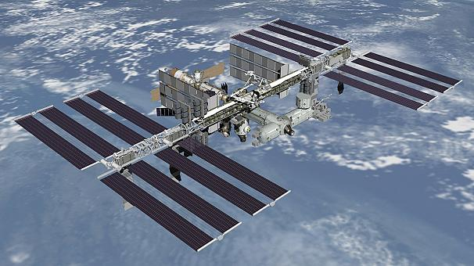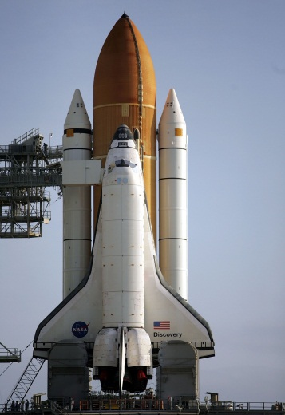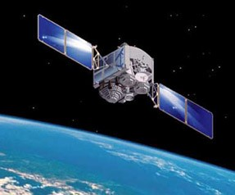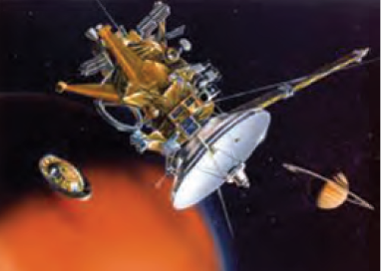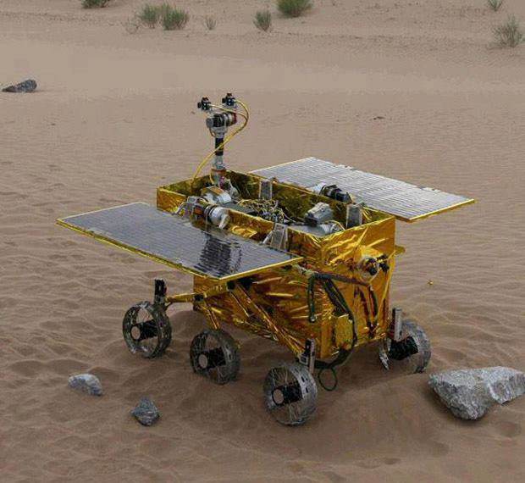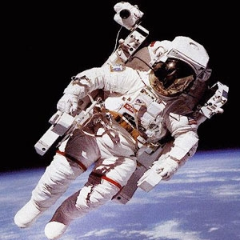
Uzay istasyonları, içerisinde insanların yaşayabileceği şekilde tasarlanan uzay yaşam birimleridir. Uzay sondaları ile güneş sisteminde bulunan gezegenlerin ve uydularının fotoğrafları çekilebilmektedir. Uzay mekikleri birkaç kez kullanılabilen ve içerisinde araştırma yapmayı sağlayabilecek laboratuvar bulunabilen uzay araçlarıdır.
Bir uzay gemisine veya uzay mekiğine binerek uzaya giden insanlara astronot adı verilir. Ancak bazı ülkelerde astronot terimi yerine kozmonot terimi kullanılır. Astronotlar uzay araştırmaları yapmak üzere özel olarak yetiştirilmiş erkek veya kadın bilim insanlarıdır. Bunlar uzay laboratuvarlarında kalarak sadece gök cisimlerini araştırmayıp o koşullarda fizik, kimya, biyoloji, tarım ve eczacılık gibi alanlarda da bilimsel deneyler yaparlar.
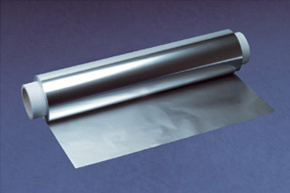
Uzayda yapılan bilimsel çalışmalar ile uzay araçları ve giysilerinin geliştirilmesi aşamasında ortaya çıkan ürünler, teknolojiye katkı sağlamıştır. Uzay araçlarının atmosferdeki sürtünmeden dolayı sıcaklıklarının artmaması için geliştirilen seramik tuğlalar, sürtünmenin azalmasını sağlayan teflon maddesi günlük yaşamda hemen yerini almıştır. Görüldüğü gibi teknolojik gelişmeler uzay çalışmalarına, uzay çalışmaları da teknolojik gelişmelere katkı sağlamaktadır. Aşağıda uzay araştırmaları için geliştirilen ve günlük yaşantımızı kolaylaştıran yeniliklerden bazıları verilmiştir.
- Tüm kablosuz (şarjlı) el aletleri ve araçları,
- Dondurularak kurutulmuş besinler,
- Uydular aracılığıyla yapılan araç takibi ve yeryüzünde konum belirleme,
- Uzay giysilerine benzer giysilerin yarış otomobili sürücüleri ve nükleer reaktör teknisyenleri tarafından kullanılması.
Ay’a İlk Yolculuk
16 Temmuz 1969 insanoğlunun Ay’a ilk ayak bastığı tarihtir. Amerikalı astronotlar Neil Armstrong (Neil Armstrang) ve Edwin Buzz Aldrin (Edvın Baz Aldren), Kartal adlı Apollo Ay Modülü’nü Ay yüzeyine indirdiler ve altı saat sonra da modülden çıkarak Ay’a ayakbastılar. Ay’a ilk ayak basan kişi Neil Armstrong’tur. Neil Armstrong tarihe geçen “İnsan için küçük ama insanlık için büyük bir adım.” sözünü orada söylemiştir. Ay yüzeyine atılan bu ilk adım gök bilimi ve uzay teknolojilerinin bugün vardığı aşama için bir başlangıç olmuştur.
Bugün birçok uzay aracı önceden belirlenmiş rotalarında ilerleyerek uzayın ve gök cisimlerinin fotoğraflarını Dünya’ya gönderdiği hâlde uçsuz bucaksız bir yer olan evrende uzay hakkında bilinen gerçekler hâlâ çok sınırlıdır.

